Introducción a la programación en HR

Desde siempre hemos visto que toda la información en SAP se guarda en tablas de diccionario. HR no es una excepción, pero además aparecen dos nuevos contenedores de información que son: Bases de datos lógicas de HR, Infotipos y Tablas de Base de datos.

En HR tenemos dos bases de datos lógicas que son PNP (en principio solo usaríamos la PNP) y PAP. La primera se refiere a los datos de los empleados y la segunda a los datos a los candidatos. El uso de Base de datos lógica facilita el acceso a los infotipos.

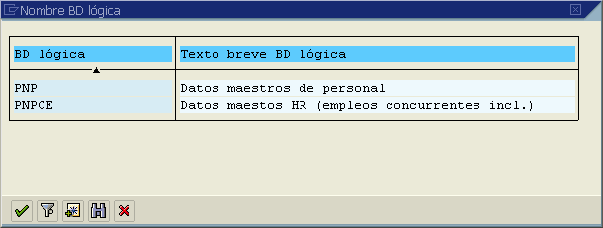

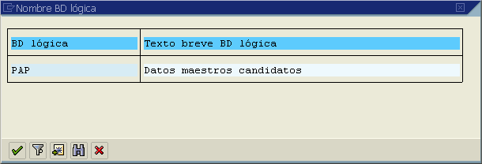

En los Infotipos se guarda la información referente al personal de la empresa: Datos de personales, Datos bancarios, Datos de nómina, Formación , Salud, Derecho de vacaciones, etc… en el sistema hay aproximadamente unos trescientos infotipos distintos, aunque muchos de ellos son específicos de cada país (como por ejemplo el infotipo 88 que guarda la información de la maternidad en Gran Bretaña).

Las Tablas de base de datos se dividen en áreas o clusters, estas áreas o cluster guardan información referente a las a los resultados de nóminas, Impuestos, Seguridad Social, etc… El acceso a estas tablas es el más complicado de todos, debido a que no se accede como en una tabla cluster normal y corriente, como la INDX, sino que se accede a través de macroinstrucciones.
Para acceder a los infotipos existen sentencias específicas para el acceso a infotipo y macroinstrucciones que es una combinación de estas últimas.
Las Sentencias específicas para el acceso a infotipos son aquellas que usaremos para declarar el infotipo en el programa (el equivalente a la sentencia Tables) y el acceso a dicho(s) infotipo(s), su equivalente sería el Select.

Las Macroinstrucciones es una posibilidad más de modularizar programas. Las macroinstrucciones contienen sentencias ABAP/4 que permiten el ahorro de trabajo.

Bases de datos lógica

Cuando ejecutamos un report que accede a la base de datos lógica, esta carga los datos de personal de cada empleado en memoria para su tratamiento.
En memoria se carga el historial completo del empleado. Estos datos se pierden cuando se carga un nuevo empleado.

En la transacción se38 en la pestaña atributos:

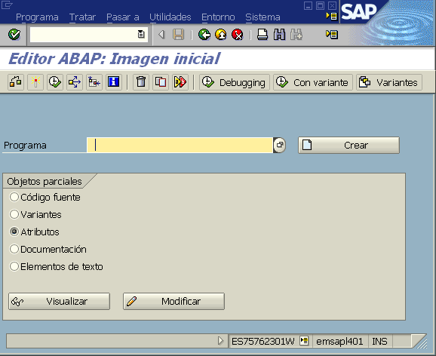

REPORT zprueba1.
* PERNR es una estructura que es llenada por la base de datos lógica PNP
* con los datos del empleado
TABLES: pernr." --> Datos de personal
* Declaración de los infotipos
INFOTYPES: 0001.

START-OF-SELECTION.
GET pernr. " --> Usa base de datos lógica PNP
PROVIDE * FROM p0001 BETWEEN pn-begda AND pn-endda.
WRITE:/'P0001:', p0001.
ENDPROVIDE.

Pantalla de selección creada:

Cuando se usa la base de datos lógica PNP hay que declarar en el programa la estructura PERNR, en esta estructura se guardarán los números de personal seleccionados mediante la pantalla de selección.

La sentencia GET pernr recorre todos los empleados de los infotipos que están declarado que superen la pantalla de selección.

En la transacción se11 podemos ver la estructura:

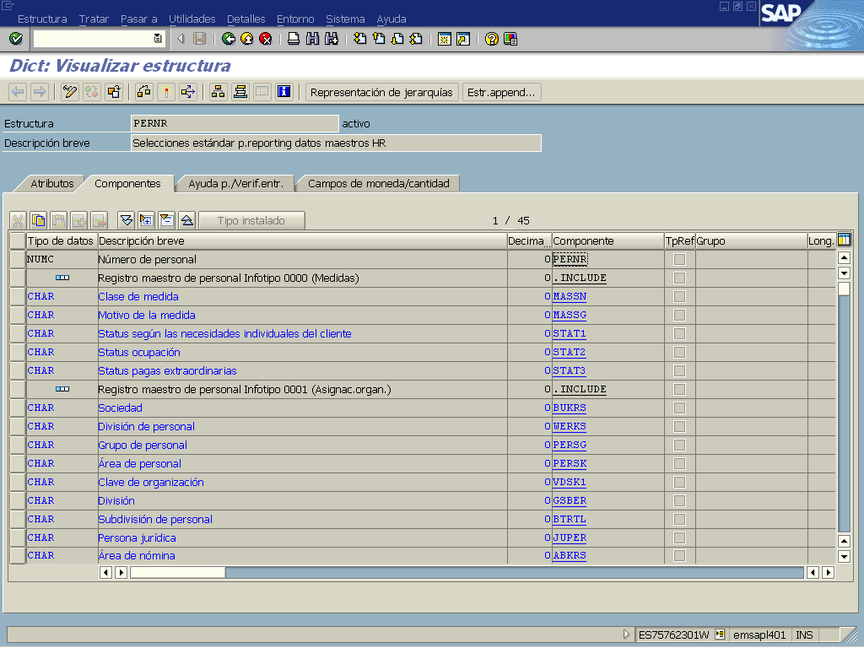

En la estructura PERNR solo hay que el leer el campo PERNR, que contiene el número de empleado, el resto de campos se encuentran allí por motivos internos.
Antes de procesar un infotipo hay que declararlo. Para declararlo hay que usar la sentencia INFOTYPES. El rango de infotipos es el siguiente:
- Entre el 0000 y 0999 tenemos los datos maestros del infotipo.
- Entre el 1000 y el 1999 tenemos los datos de planificación.
- Entre el 2000 y el 2999 tenemos los datos de tiempo.
- Entre el 3000 y 8999 no tenemos nada.
- Y entre el 9000 y 9999 tenemos los infotipos de cliente.

Si se declara el infotipo 1 (INFOTYPES: 0001.) se crea una vista en la estructura P0001 con todos los registros que estén dentro del rango de fechas que se ha introducido por parámetros y cumplan con los parámetros de selección:

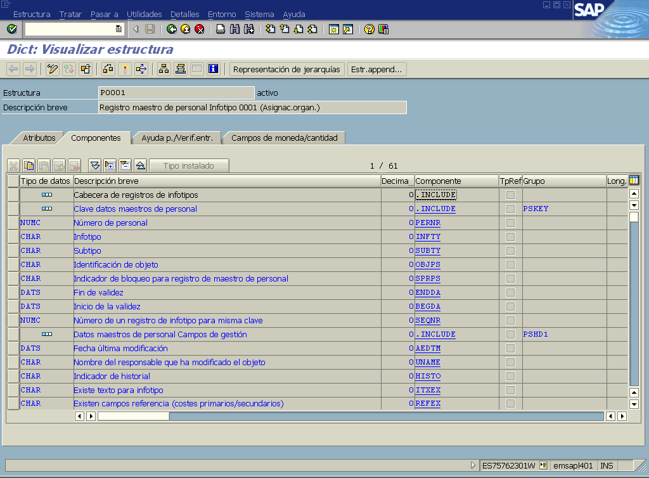

Lo mismo que la declaración del IT1 se puede hacer para cualquier otro infotipo.

Si se declaran dos o más infotipos se realiza un acoplamiento de infotipos. Se suministran los datos procedentes de estos infotipos para un mes parcial específico. Se carga un registro en las vistas de cada uno (P0001 y P0002) por cada intervalo de fecha que concuerden. Las vistas en lugar de tener 3 registros tendrán 5.

REPORT zprueba2.
* PERNR es una estructura que es llenada por la base de datos lógica PNP
* con los datos del empleado
TABLES: pernr." --> Datos de personal
* Declaración de los infotipos
INFOTYPES: 0001, 0002.

START-OF-SELECTION.
GET pernr. " --> Usa base de datos lógica PNP
PROVIDE * FROM p0001
* FROM p0002
BETWEEN pn-begda AND pn-endda.
WRITE:/'P0001:', p0001.
WRITE:/'P0002:', p0002.
ENDPROVIDE.

Periodo de fechas de las vistas y sus infotipos:
Begdada
Enddada
Begdada
Enddada
Begdada
Enddada
Begdada
Enddada
Begdada
Enddada
Begdada
Enddada
PA0001
PA0002
P0001
P0002

Las tablas internas del infotipo se procesan con la sentencia PROVIDE. La sintaxis es:

PROVIDE * FROM Pnnnn BETWEEN PN-BEGDA AND PN-ENDDA.
……..
ENDPROVIDE.

Donde nnnn sería el número del infotipo. La relación entre el infotipo y el período de selección de datos de la imagen de selección se establece mediante las variables PN-BEGDA (Inicio) y PN-ENDDA (Fin).

El funcionamiento de PROVIDE es igual que si realizamos lo siguiente:

LOOP AT Pnnnn
WHERE begda LE pn-endda
AND endda GE pn-begda.
ENDLOOP.

La estructura pn nos la da la base de datos lógicas con los siguientes campos de la pantalla de selección:

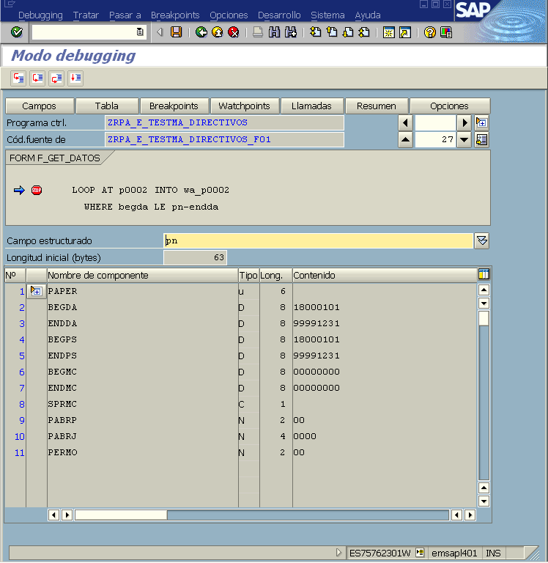

Estructura del infotipo:

Nombre de campo | Clave | Elemento de datos | Tipo | Longitud | Tabla de verificación | Texto breve
MANDT | X | MANDT | CLNT | 3 | T000 | Mandante
.INCLUDE | X | PAKEY
.INCLUDE |  | PSHD1
.INCLUDE |  | PSnnnn

- PAKEY Clave para datos maestros de personal
- PSHD1 Datos maestros de personal Campos de gestión
- PS0001 Registro maestro de personal Infotipo 0001 (Asignac.organ.)

La estructura Pnnnn contiene los campos de datos de la estructura PSnnnn y los campos de datos incluidos en todos los infotipos. La estructura Pnnnn se compone de PSHDR y PSnnnn. La estructura de la tabla PSHDR contiene PSKEY y PSHD1.

